Практическое занятие №2.1 «Интеграция информационных ресурсов в среду функционирования»
Цель: получение навыков интегрирования информационных ресурсов в среду функционирования на примере системы управления контентом.
Задание 1. Разверните и интегрируйте CMS в среду функционирования.
Инструкция:
- Изучите теоретические указания для выполнения практической работы;
- Установите CMS на локальный сервер;
- Создайте разделы сайта;
- Наполните созданные разделы тематической информацией в соответствии с предложенными предметными областями;
- Проведите интеграцию информационного ресурса с внешним сервисом.
Варианты индивидуальных заданий:
- Кафе восточной кухни.
- Агентство по услугам ландшафтного дизайна.
- Сервис по уходу и ремонту цифровой электроники.
- Салон красоты.
- Магазин антиквариата.

Краткие теоретические указания для выполнения практических работ
1. Установка и настройка WordPress.
Для начала работы необходимо скачать дистрибутивный архив по ссылке https://ru.wordpress.org/download/. В директории нашего виртуального сервера (в каталог htdocs) создаем папку с название нашего будущего сайта. Распаковываем архив, а после вырезаем скриптовые файлы в созданную папку на нашем сервере (Рис.1).
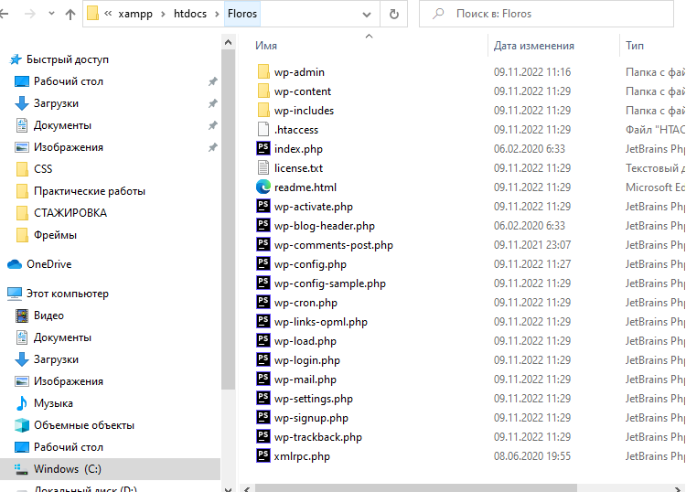
Рисунок 1 - Распакованный дистрибутив WordPress.

После включение модулей Apache и MySQL в настройках XAMPP переходим в административную панель базы данных (Рис. 2)
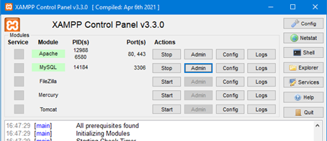
Рисунок 2 – Включенная панель XAMPP с выделенной кнопкой входа в административную панель базы данных.
Создадим новую базу данных и назовём её «wp» (Рис. 3). Менять кодировку сравнения и создавать таблицы нам не нужно, WordPress это сделает самостоятельно.
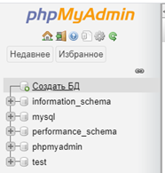
Рисунок 3 – Создание новой базы данных.
Теперь переходим по адресу http://localhost (если вы не меняли стандартный порт, при необходимости добавляем его через двоеточие). Появиться приветственная панель настройки с краткой инструкцией по установке (Рис. 4). Нажимаем кнопку «Вперёд». Заполняем все данные, которые являются стандартными: имя базы данных – wp, логин – root, пароль отсутствует, остальные данные не изменяем (Рис. 5).
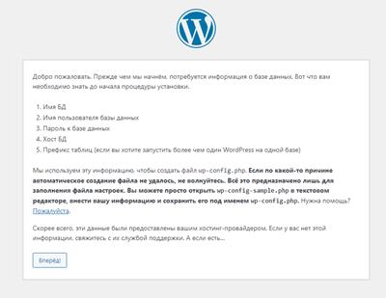
Рисунок 4 - Экран запуска установки WordPress.
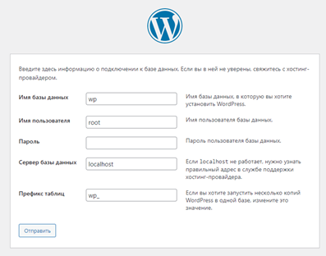
Рисунок 5 - Пример заполнения настроек для установки.
Если вы нажмёте кнопку «Отправить» и на следующем экране увидите окно готовности к установке, то значит, вы заполнили всё правильно (Рис. 6). Если вы видите ошибку, то вернитесь на предыдущий экран и проверьте данные.
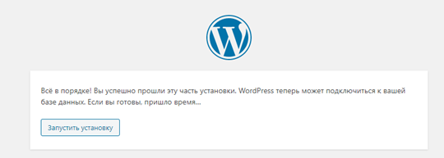
Рисунок 6 - Пример успешной настройки соединения с базой данных.

На следующем экране производим начальные настройки сайта. Придумываем для него название, логин и пароль для входа административную панель сайта (консоль). Для примера мы будем делать сайт флориста, поэтому у нас будут такие данные (Рис. 7).
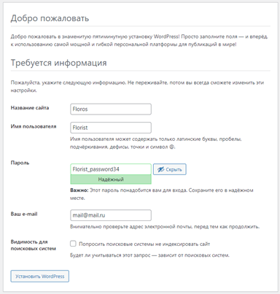
Рисунок 7 - Начальная настройка сайта.

Производим первый вход в админ панель нашего сайта (Рис.8).
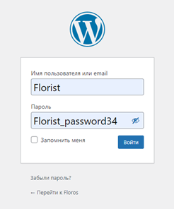
Рисунок 8 - Вход в административную панель сайта.
Если вы не можете войти, значит, вы указали не тот логин или пароль в настройках сайта на прошлом экране. Если вы смогли войти, то далее для вас информация просто к ознакомлению.
Внимание!!! Для того чтобы не исправлять критические ошибки, которые вы можете допустить при разработке, рекомендуется полностью производить установку сайта сначала. Для этого нам необходимо очистить БД (так как WordPress хранит всё в базе данных), в редких случаях ещё удалить дистрибутив CMS с сервера и закачать чистый проект снова.
Чтобы очистить базу данных пройдите административную панель базы данных. Затем выделите все таблицы и в панели рядом выберите удалить (Рис. 9). На следующем экране нажмите «Да».
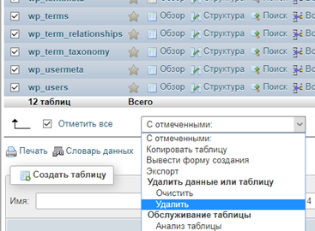
Рисунок 9 - Удаление таблиц из базы данных.
После этого повторите полную установку CMS с момента входа на сайт.
Краткий обзор консоли. Первое что нам понадобиться – это смотреть, как выглядит сайт для нашего пользователя. Чтобы переключиться в режим просмотра можно нажать на название нашего сайта «Floros» или подменю «Перейти на сайт». Чтобы переключиться обратно можно так же нажать на название или подменю «Консоль» (Рис. 10).
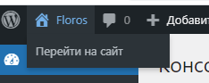
Рисунок 10 - Название сайта с открытым подменю.
Слева в консоли располагается меню управления сайтом. Первое меню – это консоль, в которой нам предлагают первые шаги по настройке сайта. Второе меню – это записи, где мы будем создавать записи и рубрики в последующих разделах (Рис. 11).
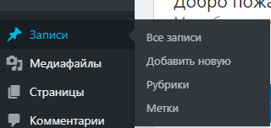
Рисунок 11 - Меню «Записи».
Меню «Медиафайлы» предназначено для добавления изображений на сайт. Для этого выберите подменю «Библиотека». Можно добавить изображения нажав кнопку «Добавить новый» вверху слева. Потом нажать кнопку «Выберите файл». На своём компьютере откройте каталог с изображением выделите файл и нажмите «Открыть» (Рис. 12).
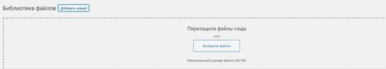
Рисунок 12 - Добавление изображений в библиотеку.
Следующее меню – это «Страницы» (Рис. 13). С помощью него мы будем заполнять статичные страницы. Ниже идут «Комментарии», куда будут приходить сообщения из комментариев пользователей к записи.


Рисунок 13 - Меню «Страницы» и «Комментарии».
Меню «Внешний вид» позволяет выбрать тему оформления сайта (Рис.14). Здесь же можно создать меню в соответствующими подменю. В подменю «Виджеты» можно добавить элементы в боковые панели и футер. Набор доступных для редактирования виджетов зависит от темы оформления, которую вы выберете.
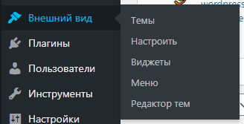
Рисунок 14 - Меню «Внешний вид».
Меню «Плагины» поможет установить необходимые плагины и настроить их, которые мы рассмотрим в следующей теме.
Меню «Пользователи» позволяет нам просмотреть всех пользователей или добавить нового пользователя на сайт. Подменю «Профиль» позволяет персонализировать настройки пользователя (ФИО, язык, автарка и т.д.).
Меню «Инструменты» необходимо использовать при экспорте и импорте данных. Оно подскажет вам необходимые действия для оптимизации работы сайта.
Последнее меню «Настройки» воспользуемся сейчас. Перейдите в подменю «Общие». Смените описание сайта (обязательно), часовой пояс (на ваш часовой пояс) и формат даты (по желанию). Остальное можно не менять (Рис.15). После нажмите кнопку «Сохранить изменения».
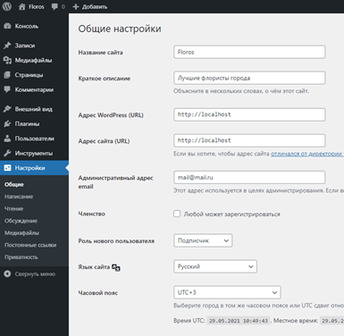
Рисунок 15 - Общие настройки сайта.
Выбор темы оформления, создание страниц, рубрик и меню. Переходим в меню «Внешний вид». На выбор стандартно даётся три темы. Для добавления новой темы нажмите кнопку «Добавить». Затем нажимаем на кнопку «Установить» из тем, которая вам понравилась и активируем её (Рис. 16).
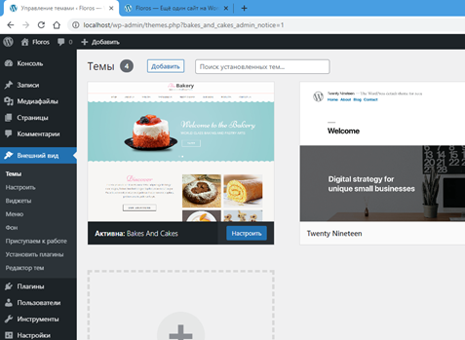
Рисунок 16 - Выбор новой темы оформления сайта.
Заходим в меню «Записи», выбрав подменю «Рубрики». Вводим название рубрики «Новости» (у нас будет только одна рубрика, остальное страницы) и нажимаем «Добавить новую» (Рис.17).
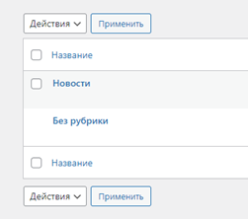
Рисунок 17 - Рубрика «Новости».
Перейдите в меню «Страницы». Можно удалить все стандартные страницы (наведите и нажмите «Удалить»). Нажимаем на кнопку «Создать новую». Вас поприветствует вводное окно, в котором поясняется основные моменты работы с окном редактирования страниц. Для примера создадим страницу контакты. Набираем текст и нажимаем «Опубликовать» (Рис.18).
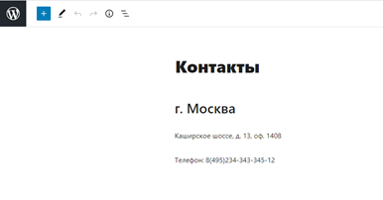
Рисунок 18 - Пример наполнения страницы «Контакты».
Дополнительно создадим ещё две страницы «Главная» и «Фотогалерея».
После создадим меню сайта. Заходим в подменю «Меню» раздела «Внешний вид». Вводите название меню и нажмите «Добавить». Выделите рубрику «Новости» и нажмите «Добавить в меню» (Рис.19).
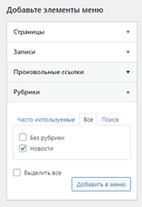
Рисунок 19 - Добавление рубрики «Новости» в меню.
Страницы должны добавиться в меню автоматически. Если этого не произошло, то добавьте их аналогично рубрике. Затем расставьте элементы меню (Рис. 20).
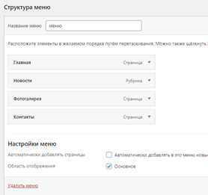
Рисунок 20 - Пример оформления меню.
Если вы перейдёте на сайт, то увидите наше меню. Осталось настроить переход на главную страницу по умолчанию. Перейдите в меню «Внешний вид», нажмите «Настроить». Выберите меню «Настройка главной страницы». Укажите настройки, как показано (Рис. 21) и нажмите «Опубликовать».
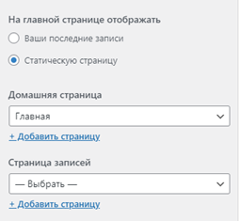
Рисунок 21 - Настройка главной страницы.

2. Интеграция WordPress в сайт разработанный на PHP
По своей природе, WordPress является очень мощным. Он может быть столь как сложным, так и простым, по вашему желанию. Поэтому, сколько вы хотите использовать WordPress в существующем веб-сайте, полностью зависит от вас. Там может быть только несколько особенностей WordPress, которые вы захотите использовать при интеграции его с вашим сайтом, или вы можете изменить весь сайт под WordPress.
Во-первых, предположим, у вас уже есть сайт на http://localhost Затем создадим новый подкаталог (папку) на вашем сайте и назовём его 'blog' (вы можете использовать другое имя, нежели blog, но вы должны создать этот подкаталог). Так, теперь у вас есть пустой подкаталог в http://localhost/blog/. Теперь скачаем WordPress и загрузим все файлы в эту новую папку, и затем - установим его WordPress.
Для того чтобы трансформировать обычные страницы PHP в те, которые используют WordPress, вам нужно добавить один из следующих фрагментов кода в начало каждой страницы.
<?php
/* Short and sweet */
define('WP_USE_THEMES', false);
require('./wp-blog-header.php');
?>

<?php
require('/the/path/to/your/wp-blog-header.php');
?>
В случае, если вы хотите показать десять сообщений в алфавитном порядке, в порядке возрастания на веб-странице, для захвата даты, названия и выдержки из поста вы можете сделать следующее:
<?php
require('/the/path/to/your/wp-blog-header.php');
?>
Выводим все посты:
<?php
$posts = get_posts('numberposts=10&order=ASC&orderby=post_title');
foreach ($posts as $post) : setup_postdata( $post ); ?>
<?php the_date(); echo "<br />"; ?>
<?php the_title(); ?>
<?php the_excerpt(); ?>
<?php
endforeach;
?>

Выводим последние три поста на веб-странице.
<?php
global $post;
$args = array( 'posts_per_page' => 3 );
$myposts = get_posts( $args );
foreach( $myposts as $post ) : setup_postdata($post); ?>
<a href="<?php the_permalink() ?>" rel="bookmark" title="Permanent Link to <?php the_title_attribute(); ?>"><?php the_title(); ?></a><br />
<?php endforeach; ?>

Цикл используется в WordPress для отображения записей. Используя цикл, WordPress обрабатывает каждую из этих записей для вывода на текущей странице и форматирует ее в соответствии с указанными критериями внутри цикла. Любой HTML или PHP код, расположенный внутри цикла, будет повторен для каждой записи.
Например, в Цикле, по умолчанию, для каждой записи выводится следующая информация:
- Заголовок (the_title())
- Время (the_time())
- Рубрики (the_category())
Другую информацию о каждой записи можно отобразить с помощью соответствующих тэгов шаблона или (для продвинутых пользователей) с помощью введения переменной $post, которая содержит информацию текущей записи, пока Цикл выполняется.
Цикл должен быть расположен в файле index.php и в любых других шаблонах, используемых для отображения записей.
Убедитесь, что включили вызов заголовка Шаблона (header.php), в верхней части Шаблонов вашей Темы. Если вы используете Цикл внутри собственного дизайна (и ваш дизайн не является шаблоном), установите WP_USE_THEMES в значение false.
<?php define('WP_USE_THEMES', false); get_header(); ?>
Цикл стартует здесь:
Вывод всех постов циклом while:

<?php
$args = array( );
query_posts( $args );
if ( have_posts() )
{
while ( have_posts() )
{ the_post();

?>
<h2><a href="<?php the_permalink(); ?>"><?php the_title(); ?></a></h2>
<?php }

}
else { ?>
<p><?php _e('Sorry, no posts matched your criteria.'); ?></p>
<?php } ?>

Стилизация Записей из различных Рубрик. Этот пример отображает каждую запись с заголовком (который используется в качестве Постоянной ссылки к записи), Рубриками и Содержимым. Это очень простой пример; вероятно ваши Шаблоны будут отображать больше информации, в таком случае стилизацию будет проще сделать с помощью CSS.
Для того чтобы извлечь больше пользы из этого примера, выделим записи из Рубрики с ID равным '3'. Для этого используется Тэг Шаблона in_category().

Вывод постов с категорией 3 циклом while:

<?php
$args = array( );
query_posts( $args );
if ( have_posts() )
{
while ( have_posts() )
{ the_post();
if ( in_category(3)){

?>
<h2><a href="<?php the_permalink(); ?>"><?php the_title(); ?></a></h2>
<?php }

}}
else { ?>
<p><?php _e('Sorry, no posts matched your criteria.'); ?></p>
<?php } ?>

Исключение Записей из некоторых Рубрик
Этот пример может быть использован для исключения определенной Рубрики из обычного отображения. Он основан на предыдущем примере.
Исключение записей с категорией 3
<?php
$args = array( );
query_posts( $args );
if ( have_posts() ) : while ( have_posts() ) : the_post(); ?>

<?php if (in_category('3')) continue; ?>
<div class="post">
<h2><a href="<?php the_permalink(); ?>"><?php the_title(); ?></a></h2>
<small><?php the_time('F jS, Y'); ?></small>
<div class="entry">
<?php the_content(); ?>
</div>
<p class="postmetadata">Posted in <?php the_category(', '); ?></p>
</div>
<?php endwhile; else: ?>
<p>Sorry, no posts matched your criteria.</p>
<?php endif; ?>

Если вы используете этот пример для основной страницы, вы должны использовать другой шаблон для архивов рубрик. Иначе, WordPress будет исключать все записи в рубрике 3, каждый раз, когда вы просматриваете архив этой рубрики!
Однако, если вы хотите использовать этот же файл шаблона, вы должны обойти это используя тэг is_home():
...
<?php if (in_category('3') && is_home() ) continue; ?>
...
Благодаря этому записи из рубрики 3 будут исключены только с главной страницы. существуют другие условные теги, которые можно использовать для управления выводом в зависимости от того выполняется ли определенное условие на запрашиваемой странице.
Несмотря на то что запись не отображается, WordPress все равно ее считает, как если бы она отображалась - это значит, что, если вы указали WordPress выводить максимум семь записей, и две, последние из семи находятся в рубрике 3, на главной странице отобразятся только пять записей. Если вы столкнулись с такой проблемой, можно воспользоваться более сложным приемом или вы можете использовать query_posts, если вам нужно просто исключить одну рубрику из цикла.

